+

**ГЛАВА ГОРОДСКОГО ОКРУГА КРАСНОУФИМСК**

**ПОСТАНОВЛЕНИЕ**

от 16.07.2024 № 650

город Красноуфимск

**Об утверждении проекта межевания территории, расположенной в г.о. Красноуфимск, пос. Пудлинговый, ул. Уральская, 6-10**

В соответствии со статьями 5.1, 43-46 Градостроительного кодекса Российской Федерации, статьей 28 Федерального закона от 06.10.2003 №131-ФЗ «Об общих принципах организации местного самоуправления в Российской Федерации», рассмотрев представленный ИП Филимоновой Е.А. проект межевания территории, расположенной в г.о. Красноуфимск, пос. Пудлинговый, ул. Уральская, 6-10, заключение о результатах публичных слушаний от 05.07.2024 г., руководствуясь ст. 17, 28, 34 Устава городского округа Красноуфимск,

ПОСТАНОВЛЯЮ:

1.Утвердить проект межевания территории, расположенной в г.о. Красноуфимск, пос. Пудлинговый, ул. Уральская, 6-10 (далее – проект), в целях образования земельного участка под жилой застройкой, в следующем составе:

- Перечень и сведения о площади образуемых, изменяемых и уточняемых земельных участков (приложение № 1);

- основные технико-экономические показатели проекта межевания территории (приложение № 2);

- Схема межевания территории, М 1:1200 (приложение № 3);

- Ведомости координат поворотных точек земельных участков (приложение № 4);

- Схема красных линий, М 1:1200 (приложение № 5);

- Ведомость координат красных линий (приложение № 6);

2. Отделу архитектуры и градостроительства администрации городского округа Красноуфимск (отв. Таньжина М.А.) обеспечить размещение на официальном сайте городского округа Красноуфимск утвержденный проект.

3. Отделу организационной работы и информационных технологий опубликовать проект на официальном сайте городского округа Красноуфимск (https://go-kruf.midural.ru) (отв. Грачев С.Ю.) и в официально печатном издании «Вестник городского округа Красноуфимск» (отв. Нефёдова А.С).

4. Настоящее Постановление вступает в силу с момента опубликования.

5. Контроль за исполнением настоящего постановления возложить на первого заместителя Главы по городскому хозяйству Антипину Е.Н.

Глава городского округа Красноуфимск М.А.Конев

Приложение № 1

к постановлению Главы ГО Красноуфимск

от 16.07.2024 № 650

Перечень и сведения о площади образуемых, изменяемых и уточняемых земельных участков

1. Образование земельных участков

|  |  |  |  |  |  |
| --- | --- | --- | --- | --- | --- |
| № | Кадастровый (условный) номер ЗУ (при наличии) | Площадь з.у до/после, кв.м | Наименование вида разрешенного использования ЗУ/код вида разрешенного использования ЗУ | Местоположение земельного участка | Категория земель |
| 1 | 2 | 3 | 4 | 5 | 6 |
| 1 | :ЗУ1 | 3601 | Малоэтажная многоквартирная жилая застройка /2.1.1 | обл. Свердловская, г.о. Красноуфимск, пос. Пудлинговый, ул. Уральская, з/у 6 | земли населенных пунктов |
| 2 | :ЗУ2 | 167 | Земельные участки (территории) общего пользования/12.0 | обл. Свердловская, г.о. Красноуфимск, пос. Пудлинговый, ул. Уральская, з/у 6а | земли населенных пунктов |
| 3 | :ЗУ3 | 4006 | Малоэтажная многоквартирная жилая застройка /2.1.1 | обл. Свердловская, г.о. Красноуфимск, пос. Пудлинговый, ул. Уральская, з/у 8 | земли населенных пунктов |
| 4 | :ЗУ4 | 1356 | Дошкольное, начальное и среднее общее образование/3.5.1 | обл. Свердловская, г.о. Красноуфимск, пос. Пудлинговый, ул. Уральская, з/у 10 | земли населенных пунктов |
| 5 | :ЗУ5 | 1523 | Земельные участки (территории) общего пользования/12.0 | обл. Свердловская, г.о. Красноуфимск, пос. Пудлинговый, ул. Уральская, з/у 10а | земли населенных пунктов |

Приложение № 2

к постановлению Главы ГО Красноуфимск

от 16.07.2024 № 650

Основные технико-экономические показатели

проекта межевания территории

|  |  |  |  |  |
| --- | --- | --- | --- | --- |
| № пп. | Наименование показателей | Единица измерения | Современное состояние | Расчетный срок |
| 1 | 2 | 3 | 4 | 5 |
| 1 | Площадь проектируемой территории - всего | га | 1.2900 | 1.2900 |
| 2 | Территории, подлежащие межеванию: | га | 1.0653 | 1.0653 |
| 2.1 | - территории малоэтажной жилой застройки | га | - | 0. 9130 |
| 2.2 | - земельные участки (территории) общего пользования | га | - | 0. 0167 |
| 2.3 | - территории дошкольного, начального и среднего общего образования | га | - | 0.1356 |

Приложение № 3

к постановлению Главы ГО Красноуфимск

от 16.07.2024 № 650

Схема межевания территории

М 1:1200

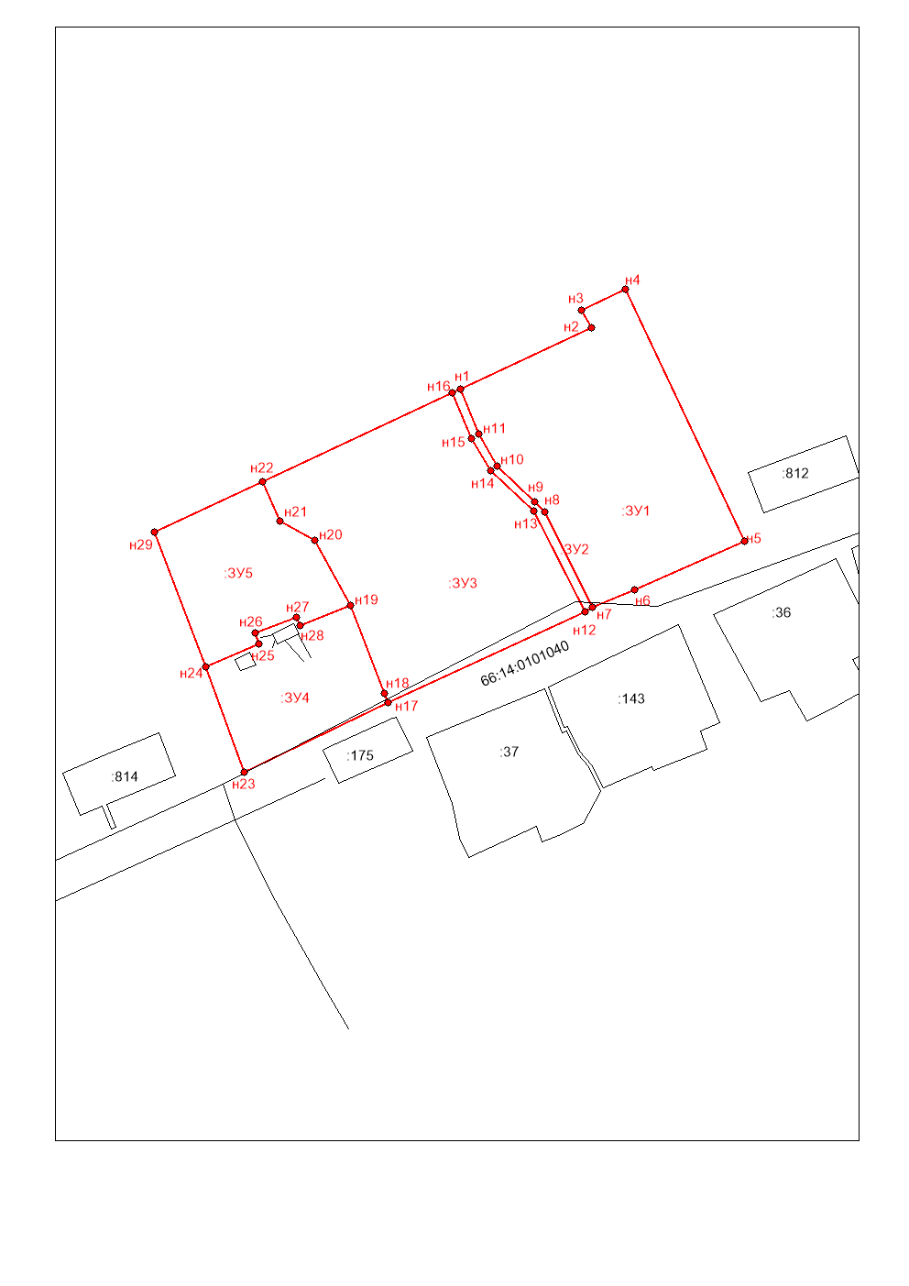

Приложение № 4

к постановлению Главы ГО Красноуфимск

от 16.07.2024 № 650

Ведомости координат поворотных точек земельных участков

1. Ведомость координат поворотных точек земельного участка :ЗУ1

|  |  |  |  |
| --- | --- | --- | --- |
| Площадь участка, кв.м | Номер поворотной точки | координаты | |
| х | у |
| 3601 | н1 | 356417.18 | 1345819.21 |
|  | н2 | 356434.17 | 1345855.5 |
| н3 | 356439.1 | 1345852.87 |
| н4 | 356444.85 | 1345865.07 |
| н5 | 356375.08 | 1345898 |
| н6 | 356361.52 | 1345867.48 |
| н7 | 356356.73 | 1345855.71 |
| н8 | 356383.02 | 1345842.63 |
| н9 | 356385.9 | 1345839.74 |
| н10 | 356395.71 | 1345829.4 |
| н11 | 356404.74 | 1345824.34 |
| н1 | 356417.18 | 1345819.21 |

1. Ведомость координат поворотных точек земельного участка :ЗУ2

|  |  |  |  |
| --- | --- | --- | --- |
| Площадь участка, кв.м | Номер поворотной точки | координаты | |
| х | у |
| 167 | н16 | 356416.17 | 1345817.05 |
|  | н1 | 356417.18 | 1345819.21 |
| н11 | 356404.74 | 1345824.34 |
| н10 | 356395.71 | 1345829.4 |
| н9 | 356385.9 | 1345839.74 |
| н8 | 356383.02 | 1345842.63 |
| н7 | 356356.73 | 1345855.71 |
| н12 | 356355.48 | 1345853.69 |
| н13 | 356383.28 | 1345839.58 |
| н14 | 356394.58 | 1345827.64 |
| н15 | 356403.47 | 1345822.18 |
| н16 | 356416.17 | 1345817.05 |

1. Ведомость координат поворотных точек земельного участка :ЗУ3

|  |  |  |  |
| --- | --- | --- | --- |
| Площадь участка, кв.м | Номер поворотной точки | координаты | |
| х | у |
| 4006 | н12 | 356355.48 | 1345853.69 |
|  | н17 | 356330.15 | 1345799.24 |
| н18 | 356332.83 | 1345798.15 |
| н19 | 356357.28 | 1345788.64 |
| н20 | 356375.31 | 1345778.73 |
| н21 | 356380.56 | 1345769.15 |
| н22 | 356391.56 | 1345764.47 |
| н16 | 356416.17 | 1345817.05 |
| н15 | 356403.47 | 1345822.18 |
| н14 | 356394.58 | 1345827.64 |
| н13 | 356383.28 | 1345839.58 |
| н12 | 356355.48 | 1345853.69 |

1. Ведомость координат поворотных точек земельного участка :ЗУ4

|  |  |  |  |
| --- | --- | --- | --- |
| Площадь участка, кв.м | Номер поворотной точки | координаты | |
| х | у |
| 1356 | н17 | 356330.15 | 1345799.24 |
|  | н23 | 356311.07 | 1345759.32 |
| н24 | 356340.22 | 1345748.52 |
| н25 | 356346.59 | 1345763.32 |
| н26 | 356349.51 | 1345762.36 |
| н27 | 356353.89 | 1345773.79 |
| н28 | 356351.48 | 1345774.87 |
| н19 | 356357.28 | 1345788.64 |
| н18 | 356332.83 | 1345798.15 |
| н17 | 356330.15 | 1345799.24 |

1. Ведомость координат поворотных точек земельного участка :ЗУ5

|  |  |  |  |
| --- | --- | --- | --- |
| Площадь участка, кв.м | Номер поворотной точки | координаты | |
| х | у |
| 1523 | н24 | 356340.22 | 1345748.52 |
|  | н29 | 356377.51 | 1345734.45 |
| н22 | 356391.56 | 1345764.47 |
| н21 | 356380.56 | 1345769.15 |
| н20 | 356375.31 | 1345778.73 |
| н19 | 356357.28 | 1345788.64 |
| н28 | 356351.48 | 1345774.87 |
| н27 | 356353.89 | 1345773.79 |
| н26 | 356349.51 | 1345762.36 |
| н25 | 356346.59 | 1345763.32 |
| н24 | 356340.22 | 1345748.52 |

Приложение № 5

к постановлению Главы ГО Красноуфимск

от 16.07.2024 № 650

Схема красных линий

М 1:1200

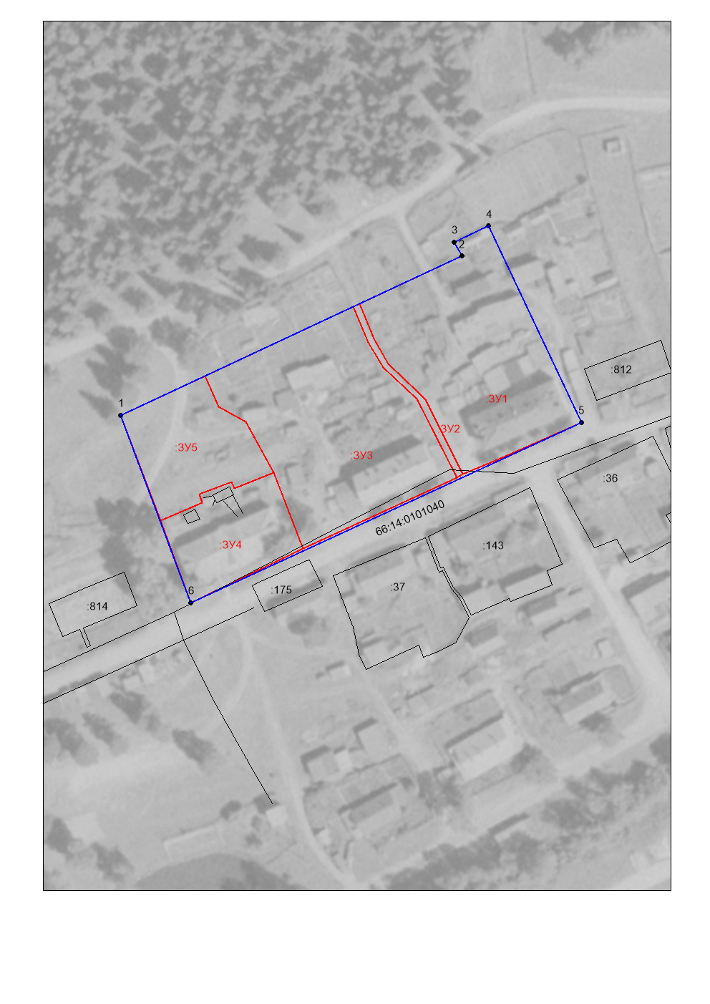

Приложение № 6

к постановлению Главы ГО Красноуфимск

от 16.07.2024 № 650

Ведомость координат красных линий

|  |  |  |
| --- | --- | --- |
| Номер поворотной точки | координаты | |
| х | у |
| 1 | 356377.51 | 1345734.45 |
| 2 | 356434.17 | 1345855.5 |
| 3 | 356439.1 | 1345852.87 |
| 4 | 356444.85 | 1345865.07 |
| 5 | 356375.08 | 1345898 |
| 6 | 356311.07 | 1345759.32 |
| 1 | 356377.51 | 1345734.45 |